Організація робочого місця автослюсаря
Організація робочого місця виходить з наступних основних вимог:
- на пости розбори ремонтний фонд повинен поступати ретельно вимитий;
- робочі місця повинні бути обладнані спеціалізованим обладнанням;
- на робочому місці повинно бути передбачена максимальна економія рухів працівника;
- робоче місце повинне бути оснащене засобами механізації основних і допоміжних робіт.
Ділянка розбирання повинна мати міцні пожеженебезпечні стіни. Поли на участі повинні бути рівними, гладкими, які не всмоктують нафтопродукти. Їх необхідно систематично відчищати від бруду і змазки. Стелю і стіни слідує розкрашувати фарбами світлих тонів.
Обладнання повинне бути розміщене з додержанням вимог ГОСТ . Забороняється скупчувати на дільниці велику купу агрегатів або деталей, загромаджувати ними проходи та проїзди особливо до пожежного обладнання.
Для забезпечення електробезпеки кожне виробниче приміщення окільцьовують шиною заземлення, розміщеної на 0,5 м від полу. Опір шини заземлення не повинен перевищувати 4 Ом. Всі стаціонарні світильники повинні бути міцно за зціпленні, щоб не давали тіней.
Використаний обтиральний матеріал складається в ящики з кришкою, які в кінці зміни повинні бути обов’язково очищені.
На території у виробничих приміщеннях підприємств забороняється:
- палити поза межами спеціально відведених для цього місць;
- користуватися відкритим полум’ям в непередбачених для цього місцях без прийняття відповідних протипожежних заходів;
- завалювати запасні ворота як зсередини, так і ззовні, підхід та під’їзд до них завжди повинен бути вільним;
- безладно розміщувати і зберігати (привалювати, упирати) матеріали, агрегати, запчастини тощо.

Основні вимоги техніки безпеки при роботі на верстатах
Загальні вимоги.При виконанні робіт на механічних дільницях, робочих місцях, де розташовані верстати, можуть мати місце такі основні небезпечні та шкідливі виробничі фактори(рис. 3.28):
Перед початком роботи на верстаті необхідно перевірити справність та наявність усіх огороджень і пристроїв, надійність закріплення різального інструменту, а також випробувати верстат на холостому ходу. Верстати, при роботі на яких виділяються шкідливі речовини, повинні працювати з ввімкненою місцевою вентиляцією для їх видалення із зони різання. На кожному робочому місці біля верстата на підлозі повинні бути дерев’яні трапи на всю довжину робочої зони і шириною не менше 0,6 м від частин верстата, що виступають.
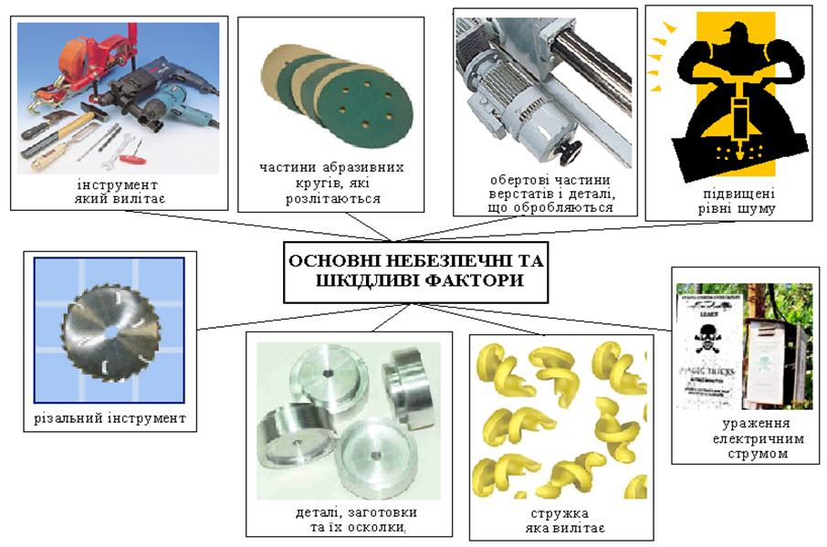
Рис. 3.28. Основні небезпечні і шкідливі фактори при роботі на верстатах.
Виключення верстата обов’язкове:
- у разі припинення подання струму;
- при заміні робочого інструменту;
- закріпленні або установленні деталі, що обробляється, знятті її з верстата;
- при ремонті, очищенні та змащенні верстата, прибиранні ошурок та стружки.
Для зняття, установлення деталей або заготовок масою більше 20 кг необхідно використовував підйомно-транспортні механізми, обладнані спеціальними пристроями.
Вироби, що оброблюються на верстатах повинні міцно і надійно закріплятися.

Правила безпеки при роботі на токарних верстатах
Знімаючи (згвинчуючи) патрон або планшайбу, необхідно обертати їх тільки вручну. Забороняється для виконання цієї операції включати шпиндель верстата. Під час роботи верстата забороняється торкатися обертаючих частин, вводити руку в зону їх руху, класти на верстат деталі та інструменти.
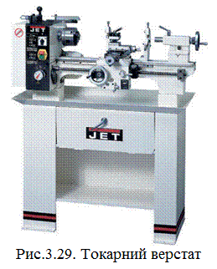 При обробці в’язких матеріалів (сталей) необхідно застосовувати різці зі спеціальною заточкою або пристрої, що забезпечують роздроблення стружки в процесі різання. При обробці крихких матеріалів і при утворенні роздрібненої на малі частини стружки повинні застосовуватись стружковідвідники.
Обробка металів, що утворюють зливну стружку, повинна проводитися із застосуванням стружколомачів для роздроблення стружки. Опиловка, поліровка, зачистка абразивним полотном деталей, що обробляються на верстатах, повинна проводитися за допомогою спеціальних пристроїв (інструменту) і методами, що забезпечують безпеку виконання цих операцій. Прутковий матеріал, що подається для обробки на верстати, не повинен мати кривизни. При роботі на високих швидкостях з метою безпеки необхідно користуватися обертовими центрами. Для створення безпечних умов праці при обробці деталей великої довжини повинні застосовуватись люнети.

Правила безпеки при роботі на свердлильних верстатах

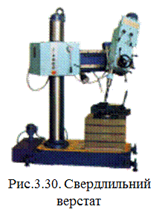 При встановленні свердел та інших різальних інструментів і пристроїв у шпиндель верстата необхідно звертати особливу увагу на міцність їх закріплення і точність центрування. Видалення стружки із просвердлюваного отвору дозволяється проводити тільки після зупинення верстата і відведення інструменту. Усі предмети, які призначені для обробки, за виключенням особливо важких, повинні бути встановлені і закріплені на столі або плиті свердлильного верстата нерухомо за допомогою лещат, кондукторів або інших надійних пристроїв. Для витягання інструменту зі шпинделя верстата повинні застосовуватись спеціальні молотки і вибивачі, зроблені із матеріалу, який виключає відокремлення його частинок при ударі. Шпиндель з патроном повинен самостійно повертатися у верхнє положення при відпусканні штурвала подачі свердла.
Забороняється:
- застосовувати свердла і патрони із забитим або спрацьованим хвостовиком;
- використовувати при роботі на верстаті рукавиці;
- утримувати виріб під час обробки руками.
Клини, гвинти та інші елементи, що використовуються для закріплення інструмента, не повинні виступати над периферією шпинделя.
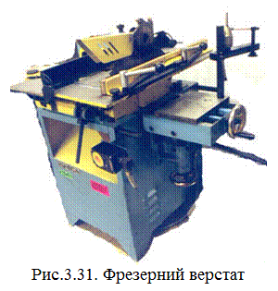 Правила безпеки при роботі на фрезерних верстатах
При установленні і зміні фрез повинні застосовуватись спеціальні пристрої, що запобігають порізам рук. Неробочі частини фрез повинні бути огороджені. Забороняється застосовувати фрези (дискові пилки), що мають тріщини або поламані зуби. Збірні фрези повинні мати пристрої, що запобігають вилітанню зубців під час роботи.

Правила безпеки при роботі на заточувальних та шліфувальних верстатах
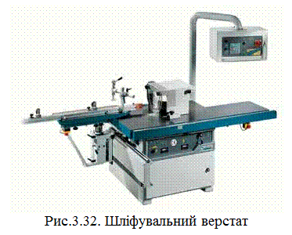 Перед встановленням на верстат абразивний інструмент повинен бути оглянутий. Не дозволяється експлуатація інструменту з тріщинами на поверхні, а також того, який не має відмітки про випробування на механічну міцність або з простроченим терміном зберігання.
Перед встановленням усі абразивні круги повинні бути від балансовані. При виявленні дисбалансу круга після перевірки або у процесі роботи він повинен бути повторно відбалансований.
При встановленні абразивного круга необхідно між фланцями і кругом установлювати прокладки із картону або іншого еластичного матеріалу товщиною 0,5-1,0 мм. Прокладки повинні виступати за фланець по всій окружності не менше як на 1 мм.
Перед початком роботи круг, який встановлено на шліфувальний верстат, повинен бути перевірений на ходу (вхолосту) при робочому числі обертів:
- круг діаметром до 400 мм – не менше 2 хв;
- понад 400 мм – не менше 5 хв.
До роботи можна приступати, тільки переконавшись у тому, що круг не має биття.
Захисний екран заточувального верстата повинен бути зблокованим з пусковим пристроєм, що виключає можливість пуску верстата при піднятому (відведеному) екрані.
Забороняється:
- приймати круги без відмітки про їх випробування;
- проводити правку кругів не призначеним для цього інструментом;
- при обробці виробів шліфувальним кругом застосовувати важелі для збільшення натиску на круг;
- працювати без захисного кожуха;
- виконувати роботу боковими (торцевими) поверхнями кругів, які спеціально не призначені для такого виду робіт.
Для утримання виробів, що подаються до заточувального (шліфувального) круга вручну, повинні застосовуватись підручники або замінюючі їх пристрої. Підручники повинні бути пересувними, що дозволяє встановлювати їх в необхідному положенні в міру спрацювання круга.
Зазор між краєм підручника і робочої поверхні круга повинен бути менше половини товщини оброблюваного виробу, але не більше 3 мм, причому край підручника з боку круга не повинен мати вибоїн, сколів та інших дефектів.

